OBEZİTE NEDİR?

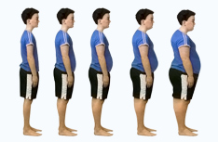

Bilindiği üzere beslenme; anne karnında başlayarak yaşamın sonlandığı ana kadar devam eden yaşamın vazgeçilmez bir ihtiyacıdır
İnsanın büyümesi, gelişmesi, sağlıklı ve üretken olarak uzun süre yaşaması için gerekli olan besin öğelerini yeterli ve dengeli miktarda alıp vücutta kullanabilmesidir.
Karın doyurmak, açlığı bastırmak, canının çektiği şeyleri yemek veya içmek değildir.
Günlük yaşamda bireylerin (gebe, emzikli, bebek, okul çocuğu, genç, yaşlı, işçi, sporcu, kalp-damar, şeker, yüksek tansiyon hastalığı, solunum yolu bozuklukları vb.) yaşa, cinsiyete, yaptığı işe, genetik ve fizyolojik özelliklerine ve hastalık durumuna göre değişen günlük enerjiye ihtiyacı vardır.
Sağlıklı bir yaşam sürdürmek için, alınan enerji ile harcanan enerjinin dengede tutulması gerekmektedir.
Yetişkin erkeklerde vücut ağırlığının %15-18'i, kadınlarda ise %20-25'ini yağ dokusu oluşturmaktadır. Bu oranın erkeklerde %25, kadınlarda ise %30'un üstüne çıkması obeziteyi oluşturmaktadır.
Günlük alınan enerjinin harcanan enerjiden fazla olması durumunda, harcanamayan enerji vücutta yağ olarak depolanmakta ve obezite oluşumuna neden olmaktadır.
Buna paralel olarak, günümüz teknolojisindeki gelişmeler, yaşamı kolaylaştırmakla birlikte, günlük hareketleri önemli ölçüde sınırlamıştır. Anlaşılacağı üzere obezite; besinlerle alınan enerjinin (kalori) harcanan enerjiden fazla olması ve fazla enerjinin vücutta yağ olarak depolanması (%20 veya daha fazla) sonucu ortaya çıkan, yaşam kalitesini ve süresini olumsuz yönde etkileyen bir hastalık olarak kabul edilmektedir. Dünya Sağlık Örgütü (DSÖ) tarafından da obezite, sağlığı bozacak ölçüde vücutta aşırı yağ birikmesi olarak tanımlanmıştır.
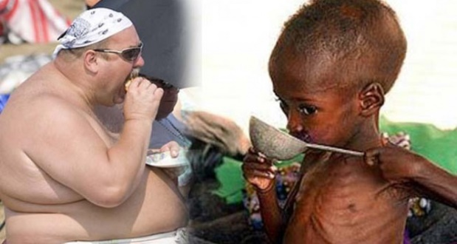

OBEZİTENİN NEDENLERİ
Obeziteye neden olan etmenler tam olarak açıklanamamakla birlikte aşırı ve yanlış beslenme ve fiziksel aktivite yetersizliği obezitenin en önemli nedenleri olarak kabul edilmektedir. Bu faktörlerin yanısıra genetik, çevresel, nörolojik, fizyolojik, biyokimyasal, sosyo-kültürel ve psikolojik pek çok faktör birbiri ile ilişkili olarak obezite oluşumuna neden olmaktadır. Tüm dünyada özellikle çocukluk çağı obezitesindeki artışın sadece genetik yapıdaki değişikliklerle açıklanamayacak derecede fazla olması nedeniyle, obezitenin oluşumunda çevresel faktörlerin rolünün ön planda olduğu kabul edilmektedir.
Obezitenin oluşmasında başlıca risk faktörleri aşağıda sıralanmıştır :
- Aşırı ve yanlış beslenme alışkanlıkları
- Yetersiz fiziksel aktivite
- Yaş
- Cinsiyet
- Eğitim düzeyi
- Sosyo – kültürel etmenler
- Gelir durumu
- Hormonal ve metabolik etmenler
- Genetik etmenler
- Psikolojik problemler
- Sık aralıklarla çok düşük enerjili diyetler uygulama
- Sigara- alkol kullanma durumu
- Kullanılan bazı ilaçlar (antideprasanlar vb.)
- Doğum sayısı ve doğumlar arası süre
Obezitenin gelişmesinde dikkat edilmesi gereken faktörlerden biri de yaşamın ilk yıllarındaki beslenme şeklidir. Yapılan çalışmalarda, obezite görülme sıklığının anne sütü ile beslenen çocuklarda, anne sütü ile beslenmeyen çocuklara göre daha düşük oranlarda olduğu, anne sütü verme süresinin, tamamlayıcı besinlerin türü, miktarı ve başlama zamanlarının obezite oluşumunu etkilediği bildirilmektedir .
DSÖ ve UNICEF (Birleşmiş Milletler Çocuklara Yardım Fonu) tarafından yayımlanan çeşitli dökümanlarda 6 ay tek başına anne sütü verilmesinin, 6.aydan sonra emzirmenin sürdürülmesi ile birlikte güvenilir ve uygun kalite ve miktarda tamamlayıcı besinlere başlanılmasının ve en az 2 yıl emzirmenin devam ettirilmesinin kısa ve uzun dönemde obezite ve kronik hastalık riskini azaltabileceği belirtilmiştir.
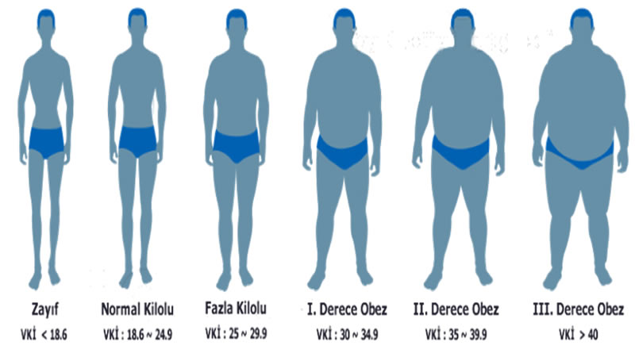

VÜCUT KİTLE ENDEKSİ NEDİR? NASIL HESAPLANMAKTADIR?
Vücut kitle endeksi boyunuza kıyasla kilonuzun değerlendirilebilmesi için geliştirilmiş bir endekstir. Aşağıdaki tabloda vücut kitle endeksinize göre kilonuzun nasıl değerlendirildiği gösterilmektedir.

Kategori | Vücut Kitle Endeksi (kg/m²)
Çok ciddi derecede düşük kilolu | 15'ten az
Ciddi derecede düşük kilolu | 15 - 16 aralığında
Düşük kilolu | 16 - 18,5 aralığında
Normal (sağlıklı) kilolu | 18,5 - 25 aralığında
Fazla kilolu | 25 - 30 aralığında
1. dereceden (hafif) obez | 30 - 35 aralığında
2. dereceden (ciddi) obez | 35 - 40 aralığında
3. dereceden (çok ciddi) obez | 40'tan fazla

Vücut kitle endeksi aşağıdaki formülle hesaplanmaktadır:
Vücut Kitle Endeksi = kilo(kg) / ((boy(cm)/100)²)

